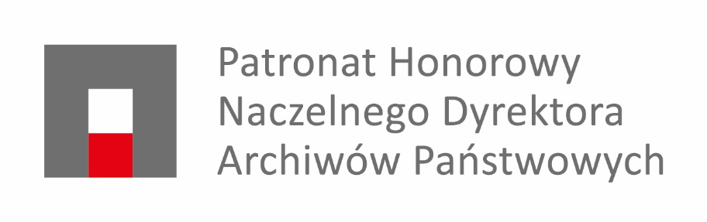


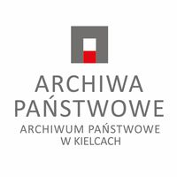

Archiwum Państwowe w Kielcach
oraz
Stowarzyszenie Archiwistów Polskich Oddział w Kielcach
zapraszają na

III Ogólnopolski Rajd Archiwistów im. Św. Hieronima

oraz

konferencję szkoleniową
Zmiany w przepisach, a zarządzanie dokumentacją

Korzecko, Karczówka, Chęciny
24-26 września 2026 r.

Program konferencji szkoleniowej
- 24 września 2026 r. (Europejskie Centrum Edukacji Geologicznej Uniwersytetu Warszawskiego w Korzecku)

godz. 13.00 – 14.00 – rejestracja uczestników, kawa i ciastko na dobry początek

godz. 14.00-14.30 – rozpoczęcie konferencji, wystąpienia gości

godz. 14.30-15.00 – dr hab. Marek Konstankiewicz, prof. UMCS (Instytut Historii Uniwersytetu Marie Curie – Skłodowskiej w Lublinie), Archiwista wobec zmian w regulacjach prawnych

godz. 15.00-15.30 – Anna Jastrzębska - Pawlak (Dyrektor Departamentu Kształtowania Narodowego Zasobu Archiwalnego Naczelna Dyrekcja Archiwów Państwowych), Plany w zakresie prawa archiwalnego i jego wpływ na pracę archiwisty.

godz. 15.30-16.00. – Łukasz Kozłowski (Archiwum Państwowe w Szczecinie), Kształtowanie państwowego zasobu archiwalnego w warunkach cyfryzacji administracji publicznej – wyzwania praktyczne

godz. 16.00-16.15 – dyskusja, podsumowanie

godz. 16.10-16.45 – dr Cezary Jastrzębski (Instytut Geografii i Nauk o Środowisku Uniwersytetu Jana Kochanowskiego w Kielcach), referat krajoznawczy, Świętokrzyskie naj, naj, naj…”

16.45 – zakończenie

- 25 września 2026 r. (Chęciny)

godz. 14.30-15.00 – prof. dr hab. Adam Massalski ((profesor emeritus Uniwersytet Jana Kochanowskiego w Kielcach)), Krajoznawstwo jako element obecny w zbiorach archiwalnych

- 26 września 2026 r. (Chęciny)

godz. 9.30-10.00 – ks. Mariusz Zakrzewski SAC (Rektor Kościoła p.w. św. Karola Boromeusza na Karczówce), Karczówka na straży Kielc

godz. 10.00-10.15 – podsumowanie i zakończenie konferencji

Program III Ogólnopolskiego Rajdu Archiwistów im. Św. Hieronima

- 24 września 2026 r.

godz. 18.00-20.00:
- kolacja (Karczówka)

- 25 września 2026 r.

godz. 7.30 – 8.00, Karczówka:
- śniadanie

godz. 8.00 - Karczówka
- start rajdu (wyjazd na trasy)

- Trasa I (dla koneserów turystyki pieszej i górskiej): góra Miedzianka - Miedzianka – Grząby Bolmińskie – Jedlnica (obiad) – Grzywy Korzeczkowskie – Korzecko – Chęciny (ok. 16 km).

- Trasa II (dla adeptów turystyki pieszej i górskiej): Jaskinia „Raj” – Jaskinia „Piekło Skibskie” – góra Zelejowa – Chęciny (ok. 11 km), obiad godz. 13.30-14.30.

godz. 14.30 -16.15, Chęciny:
- zwiedzanie

godz. 16.15, przejazd autokarem na Karczówkę

godz. 18.30, Karczówka
- ognisko turystyczne z konkursami krajoznawczymi i nie tylko…

- 26 września 2026 r.

godz. 8.00 – 9.00, Karczówka:
- śniadanie

godz. 10.15-11.00, Karczówka
- zwiedzanie Klasztoru na Karczówce,

godz. 11.00, Karczówka
- zakończenie Rajdu

